ОРДЕН
«КРАСНОГО ЗНАМЕНИ»
Декретом ВЦИК от 16 сентября 1918 года был учрежден орден РСФСР “Красное Знамя”, а после образования Союза Советских Социалистических Республик, Постановлением ЦИК СССР от 1 августа 1924 года был учрежден орден Красного Знамени СССР.
Орден Красного Знамени учрежден для награждения за особую храбрость, самоотверженность и мужество, проявленные при защите социалистического Отечества. Награждение орденом Красного Знамени производится: за особо значительные подвиги, совершенные в боевой обстановке с явной опасностью для жизни; за выдающееся руководство боевыми операциями воинских частей, соединений, объединений
и проявленные при этом особые храбрость и мужество; за особые мужество и отвагу, проявленные при выполнении специального задания; за особые отвагу и храбрость, проявленные при обеспечении государственной безопасности страны, неприкосновенности государственной границы СССР в условиях, сопряженных с риском для жизни; за успешные боевые действия воинских частей, военных кораблей, соединений и объединений, которые, несмотря на упорное сопротивление противника, на потери или другие неблагоприятные условия, одержали победу над противником или нанесли ему крупное поражение либо способствовали успеху наших войск в выполнении крупной боевой операции. Воинские части, военные корабли, соединения и объединения, награжденные орденом Красного Знамени, именуются “краснознаменными”. Орден Красного Знамени носится на левой стороне груди и при наличии других орденов СССР располагается после ордена Октябрьской Революции

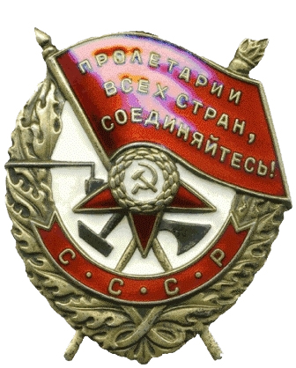

Указом Президиума Верховного Совета Союза ССР награждаю
ОРДЕНОМ «КРАСНОГО ЗНАМЕНИ»

Полковника, командира сводного отряда
51 Армии
МАКАРЧУК
ЕФРЕМА ФЕОДОСИЕВИЧА

за то, что в бою 18 февраля 1944 года по прорыву немецкой обороны в районе деревни Котыцко, получив ранение, не ушел с поля боя, а продолжил вести огонь из своего миномета и точными выстрелами уничтожил проволочное заграждение противника, сделал проход для наступающей пехоты и

